I. E. Pedacito de Cielo, La Tebaida, Quindío
Simulacro Matemáticas Saber ICFES
Probabilidad y Estadística - Porcentajes

.
- Escenario
Una fábrica de productos alimenticios necesita evaluar dos tipos de cajas para el empaque de sus productos alimenticios. En la siguiente imagen se muestran las dimensiones de ambas cajas:
- 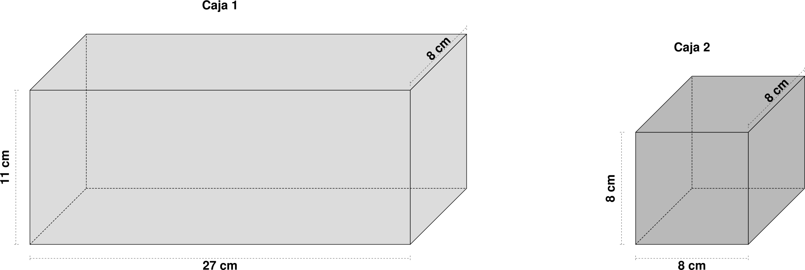
  - Caja 1: Paralelepípedo rectangular de 27 cm × 8 cm × 11 cm
  - Caja 2: Cubo de 8 cm de lado
- ¿Cuál es el volumen de la caja que ocupa mayor espacio?
  - 1864 cm³ porque es la diferencia entre los volúmenes
  - 2888 cm³ porque es la suma de ambos volúmenes
  - 2376 cm³ porque el volumen de la caja 1 es 2376 cm³
  - 1782 cm³ porque representa el 75% del volumen mayor
- Solución
Para resolver este problema, debemos calcular el volumen de cada caja y compararlos.
- Cálculo del volumen de la Caja 1 (paralelepípedo):
  - Volumen = largo × ancho × alto
  - Volumen_1 = 27 cm × 8 cm × 11 cm = 2376 cm³
- Cálculo del volumen de la Caja 2 (cubo):
  - Volumen = lado³
  - Volumen_2 = 8³ cm³ = 512 cm³
- Comparación:
  - Caja 1: 2376 cm³
  - Caja 2: 512 cm³
- Por lo tanto, la caja 1 ocupa más del doble del volumen de la caja 2. La respuesta correcta es 2376 cm³.
  - Falso: porque es la diferencia entre los volúmenes
  - Falso: porque es la suma de ambos volúmenes
  - Verdadero: porque el volumen de la caja 1 es 2376 cm³
  - Falso: porque representa el 75% del volumen mayor
- Escenario
Una fábrica de productos alimenticios necesita evaluar dos tipos de cajas para el empaque de sus productos alimenticios. En la siguiente imagen se muestran las dimensiones de ambas cajas:
- 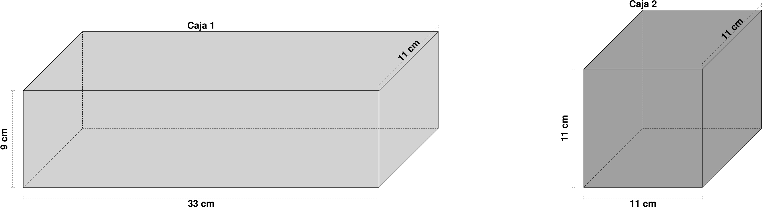
  - Caja 1: Paralelepípedo rectangular de 33 cm × 11 cm × 9 cm
  - Caja 2: Cubo de 11 cm de lado
- ¿Cuál es el volumen de la caja que ocupa mayor espacio?
  - 1936 cm³ porque es la diferencia entre los volúmenes
  - 3267 cm³ porque el volumen de la caja 1 es 3267 cm³
  - 2299 cm³ porque es el promedio de ambos volúmenes
  - 2450 cm³ porque representa el 75% del volumen mayor
- Solución
Para resolver este problema, debemos calcular el volumen de cada caja y compararlos.
- Cálculo del volumen de la Caja 1 (paralelepípedo):
  - Volumen = largo × ancho × alto
  - Volumen_1 = 33 cm × 11 cm × 9 cm = 3267 cm³
- Cálculo del volumen de la Caja 2 (cubo):
  - Volumen = lado³
  - Volumen_2 = 11³ cm³ = 1331 cm³
- Comparación:
  - Caja 1: 3267 cm³
  - Caja 2: 1331 cm³
- Por lo tanto, la caja 1 ocupa más del doble del volumen de la caja 2. La respuesta correcta es 3267 cm³.
  - Falso: porque es la diferencia entre los volúmenes
  - Verdadero: porque el volumen de la caja 1 es 3267 cm³
  - Falso: porque es el promedio de ambos volúmenes
  - Falso: porque representa el 75% del volumen mayor
- Escenario
Una compañía de distribución de comida necesita evaluar dos tipos de cajas para el empaque de sus productos alimenticios. En la siguiente imagen se muestran las dimensiones de ambas cajas:
- 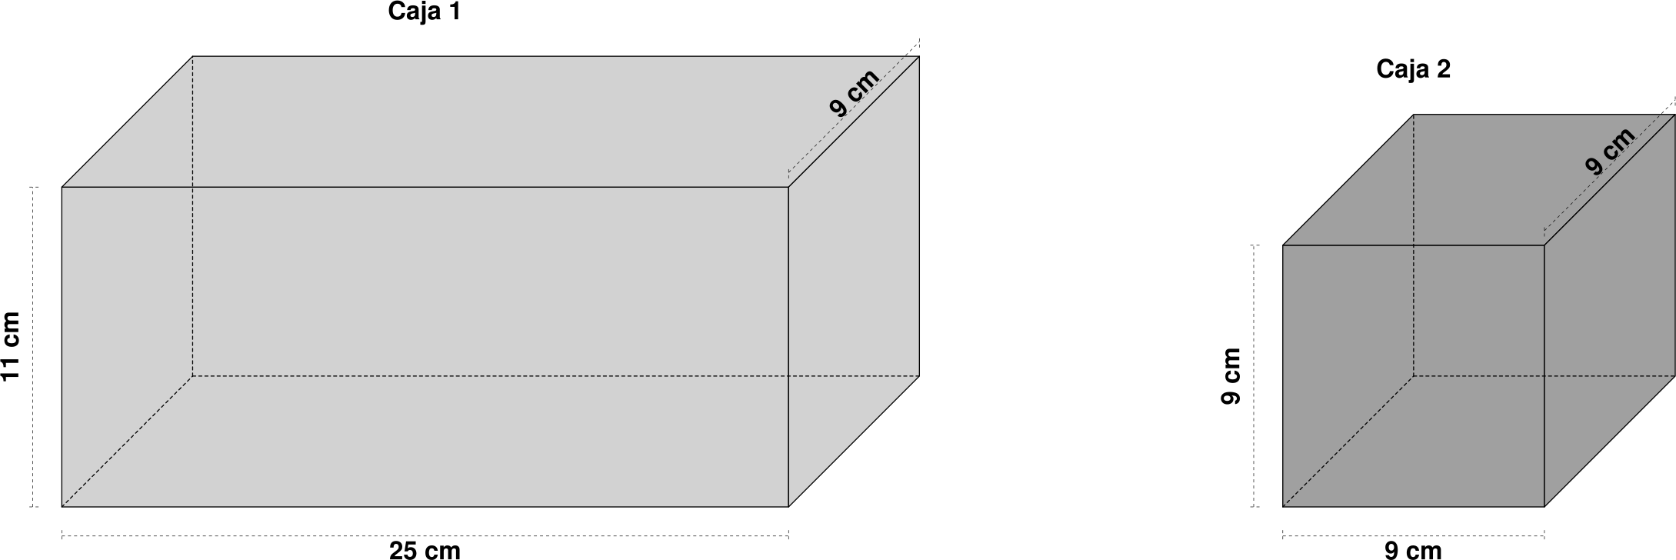
  - Caja 1: Paralelepípedo rectangular de 25 cm × 9 cm × 11 cm
  - Caja 2: Cubo de 9 cm de lado
- ¿Cuál es el volumen de la caja que ocupa mayor espacio?
  - 2475 cm³ porque el volumen de la caja 1 es 2475 cm³
  - 1458 cm³ porque es el doble del volumen de la caja 2
  - 1343 cm³ porque es la media geométrica de los volúmenes
  - 1602 cm³ porque es el promedio de ambos volúmenes
- Solución
Para resolver este problema, debemos calcular el volumen de cada caja y compararlos.
- Cálculo del volumen de la Caja 1 (paralelepípedo):
  - Volumen = largo × ancho × alto
  - Volumen_1 = 25 cm × 9 cm × 11 cm = 2475 cm³
- Cálculo del volumen de la Caja 2 (cubo):
  - Volumen = lado³
  - Volumen_2 = 9³ cm³ = 729 cm³
- Comparación:
  - Caja 1: 2475 cm³
  - Caja 2: 729 cm³
- Por lo tanto, la caja 1 ocupa más del doble del volumen de la caja 2. La respuesta correcta es 2475 cm³.
  - Verdadero: porque el volumen de la caja 1 es 2475 cm³
  - Falso: porque es el doble del volumen de la caja 2
  - Falso: porque es la media geométrica de los volúmenes
  - Falso: porque es el promedio de ambos volúmenes
- Escenario
Una empresa para empacar alimentos necesita evaluar dos tipos de cajas para el empaque de sus productos alimenticios. En la siguiente imagen se muestran las dimensiones de ambas cajas:
- 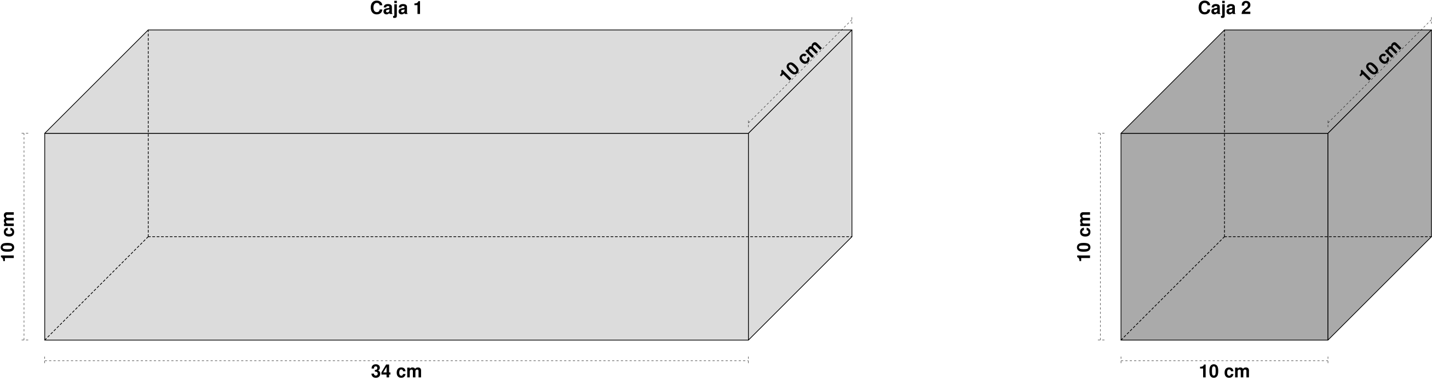
  - Caja 1: Paralelepípedo rectangular de 34 cm × 10 cm × 10 cm
  - Caja 2: Cubo de 10 cm de lado
- ¿Cuál es el volumen de la caja que ocupa mayor espacio?
  - 2200 cm³ porque es el promedio de ambos volúmenes
  - 2550 cm³ porque representa el 75% del volumen mayor
  - 3400 cm³ porque el volumen de la caja 1 es 3400 cm³
  - 2400 cm³ porque es la diferencia entre los volúmenes
- Solución
Para resolver este problema, debemos calcular el volumen de cada caja y compararlos.
- Cálculo del volumen de la Caja 1 (paralelepípedo):
  - Volumen = largo × ancho × alto
  - Volumen_1 = 34 cm × 10 cm × 10 cm = 3400 cm³
- Cálculo del volumen de la Caja 2 (cubo):
  - Volumen = lado³
  - Volumen_2 = 10³ cm³ = 1000 cm³
- Comparación:
  - Caja 1: 3400 cm³
  - Caja 2: 1000 cm³
- Por lo tanto, la caja 1 ocupa más del doble del volumen de la caja 2. La respuesta correcta es 3400 cm³.
  - Falso: porque es el promedio de ambos volúmenes
  - Falso: porque representa el 75% del volumen mayor
  - Verdadero: porque el volumen de la caja 1 es 3400 cm³
  - Falso: porque es la diferencia entre los volúmenes
- Escenario
Una fábrica de productos alimenticios necesita evaluar dos tipos de cajas para el empaque de sus productos alimenticios. En la siguiente imagen se muestran las dimensiones de ambas cajas:
- 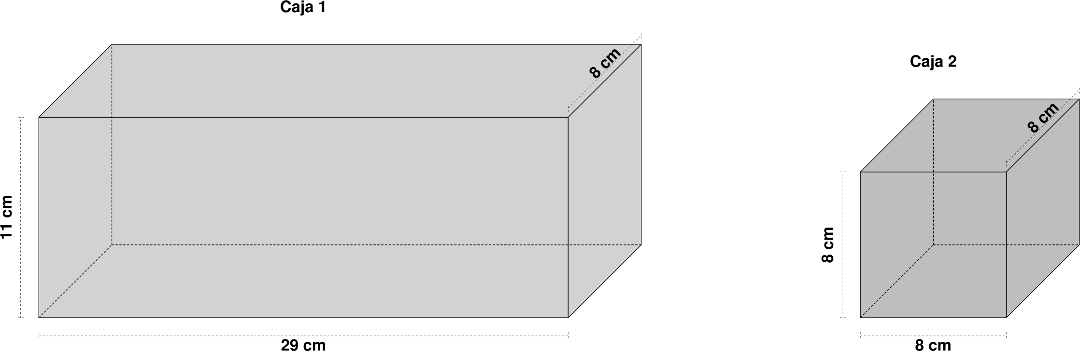
  - Caja 1: Paralelepípedo rectangular de 29 cm × 8 cm × 11 cm
  - Caja 2: Cubo de 8 cm de lado
- ¿Cuál es el volumen de la caja que ocupa mayor espacio?
  - 2552 cm³ porque el volumen de la caja 1 es 2552 cm³
  - 1143 cm³ porque es la media geométrica de los volúmenes
  - 1276 cm³ porque es la mitad del volumen de la caja 1
  - 3064 cm³ porque es la suma de ambos volúmenes
- Solución
Para resolver este problema, debemos calcular el volumen de cada caja y compararlos.
- Cálculo del volumen de la Caja 1 (paralelepípedo):
  - Volumen = largo × ancho × alto
  - Volumen_1 = 29 cm × 8 cm × 11 cm = 2552 cm³
- Cálculo del volumen de la Caja 2 (cubo):
  - Volumen = lado³
  - Volumen_2 = 8³ cm³ = 512 cm³
- Comparación:
  - Caja 1: 2552 cm³
  - Caja 2: 512 cm³
- Por lo tanto, la caja 1 ocupa más del doble del volumen de la caja 2. La respuesta correcta es 2552 cm³.
  - Verdadero: porque el volumen de la caja 1 es 2552 cm³
  - Falso: porque es la media geométrica de los volúmenes
  - Falso: porque es la mitad del volumen de la caja 1
  - Falso: porque es la suma de ambos volúmenes

